До уваги платників податків!

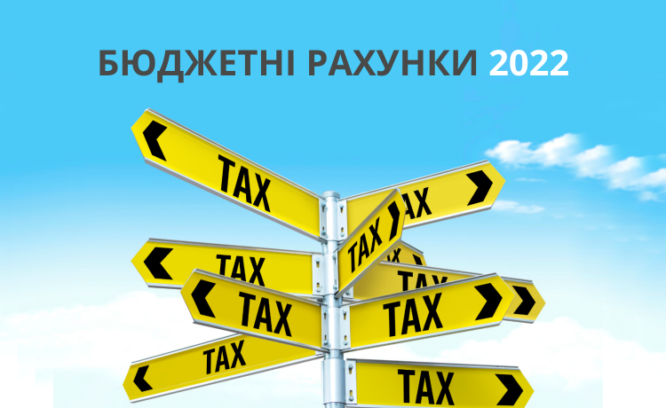
Головне управління ДПС у Харківській області повідомляє, що з 1 січня 2022 року у зв’язку з прийняттям Закону України «Про Державний бюджет України на 2022 рік» Державною казначейською службою України змінені реквізити бюджетних рахунків для зарахування надходжень до державного бюджету та окремих рахунків для зарахування платежів до місцевих бюджетів.
Інформація щодо актуальних реквізитів бюджетних рахунків для сплати платежів до бюджету у 2022 році розміщена на вебсторінках територіальних органів ДПС за посиланням https://tax.gov.ua/byudjetni-rahunki.
Звертаємо увагу, що кошти, сплачені платниками на бюджетні рахунки, які діяли до 1 січня 2022 року, не будуть зараховуватися Казначейством до бюджету та повертатимуться платникам для уточнення реквізитів.

